Peştii din bazinele acvatice

Stiuca (Esox Lucius)

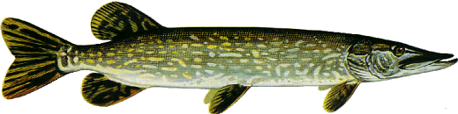

-Este unul dintre cei mai spectaculosi pesti care traiesc in tara noastra, reprezentind trofeul cel mai rivnit de catre pescarii sportivi.
Foarte raspindita in , in apele de ses, lacuri de acumulare, stiuca poate atinge peste 1 m lungime si 25 kg greutate, fiind semnalate cazuri de exemplare mult mai mari (neomologate insa).
Dimensiunea minima a exemplarelor retinute este de 50 cm.
In denumirea populara mai poarta numele de catea, ciuca, mirlita etc., in functie si de marimea acesteia.
-Stiuca este un peste extrem de hraparet inghitind aproape orice-i iese in cale.
Este des intilnita in zonele cu ape linistite, limpezi, cu fund curat in care abunda pestii mici.
Locul preferat in care vineaza este la apa mica, aproape de mal, printre tufisuri.
Sezonul favorit al pescuitului la stiuca este primavara, februarie-martie, respectiv toamna de la sfirsitul lui septembrie pina la inghetul apei, cu precadere in zilele innorate.
Temperatura optima a apei, preferata de stiuca, este de 17 C.
Carnea de stiuca este deosebit de gustoasa ceea ce ii confera stiucii o valoare economica ridicata. De asemenea icrele sunt foarte apreciate. In ultimul timp stiuca a fost pescuita intensiv fiind din ce in ce mai rara in baltile de ses.

Şălăul (Stizostedion lucioperca)

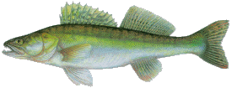
-In ţara noastră şalăul trăieşte in mod natural in bazinul acvatic Congaz,.Prin populare acestia pot popula si baltile izolate dar adaptarea acestora este mai dificila.
-Salaul prefera apele limpezi unde isi poate urmari prada in voie.
Ca pentru orice peste rapitor, hrana este constituita din mici vietuitoare acvatice si in special pestii mici.
Salaul are corpul alungit, rotunjit, subtiat mult spre coada, capul mare, gura larga. Are dinti ascutiti cu cite doi colti ascutiti pe fiecare falca. Culoarea este verde-cenusie iar burta este alba. Pe spate acesta prezinta 8-12 dungi.
-Salaul poate atinge o lungime de pina la 1 m si 15 kg greutate. Dimensiunea minima permisa pentru a retine salaul este de 50 cm. Reproducerea sa are loc primavara, in lunile martie-aprilie.

Somnul (Silurus Glanis)

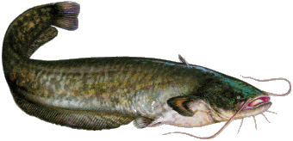
-Datorita valorii economice ridicate, somnul este unul dintre cei mai rivniti pesti din tara noastra.
Foarte raspindit in bazinul acvatic Stânca Costeşti, iazuri si lacuri de acumulare, somnul atinge dimensiuni impresionante fiind raportate cazuri de exemplare de peste 200 kg.
-Reproducerea somnului are loc in perioada aprilie- mai; de retinut ca icrele somnului nu sunt comestibile.

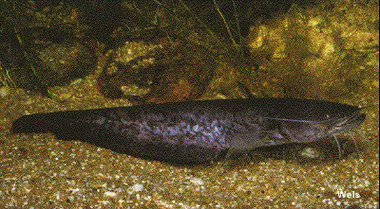
-Somnul este un peste carnivor, fiind denumit si sanitarul baltilor datorita predilectiei sale pentru vietatile moarte si aflate in putrefactie.
Somnul vineaza pesti, pasari, broaste si animale mici.

Crapul (Cyprinus carpio)

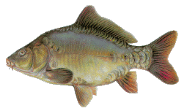
-In tara noastra crapul traieste in general in ape de ses, in lacuri de acumulare, in Nistru ,n anumite riuri cu ape domoale si este unul dintre trofeele cele mai rivnite de pescarii sportivi.
In prezent exista mai multe rase de crap (Romanesc, Salonta, Novac ...) care au un comportament relativ asemanator si ca atare le vom discuta la modul global.
-Crapul este un peste de talie mare, exemplarele mari depasind 35 kg. Temperatura optima de hranire a crapului este de 19 C fapt pentru care primavara si toamna sunt anotimpurile cele mai spectaculoase la pescuitul crapului.
Reproducerea are loc in aprilie-mai. Este un peste care se hraneste atit cu vegetale cit si cu viermi, insecte.
- Crapul maninca pe fundul apei preferind zonele cu gropi, miloase.
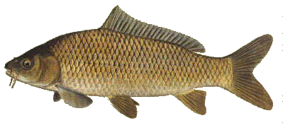

Platica Abramis Brama
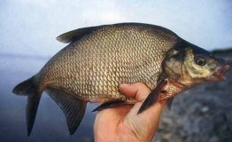

Clasa: Actinopterygii; Ordinul: Cypriniformes; Familia: Cyprinidae.
Denumire in engleza: Bream, Carp Bream.
Denumiri populare: Platica, Carjanca, Ruginoasa.
Dimensiuni: In mod normal este intalnita cu dimensiuni de 20-40 cm si o greutate de 300 – 800g. Exceptional peste 70 cm si 5-6 kg. In Delta Dunarii exista marturii despre platici de peste 10 kg.
Areal: Este un peste de apa dulce, raspandit in aproape toata Europa, de la Cercul Polar pana in Alpi si Pirinei si din Irlanda pana in Urali. Traieste si in bazinul acvatic din Călăraşi.
Descriere si mod de viata: Platica este un peste deoosebit, forma corpului este inalta si puternic aplatizata, ochii mari, gura mică, fără mustăţi, semiinferioară, protractilă. Corpul este acoperit cu solzi moi, muchia burtii este lipsita de solzi. Culoarea platicii este foarte variata, exemplarele tinete au o culoare argintie deschisa cu spatele verde inchis – negru, crescand, se coloreaza in functie de mediul in care traiesc, pot ramne tot argintii, pot fi aurii – aramii sau chiar brum – maro inchis.
Platica poate fi caracterizata ca un peste pasnic, sperios, timid, se hraneste cu viermi, larve acvative, icre, crustacee si moluste mici si plante. Exemplarele mari devin agresive si se hranesc si cu pestisori.
In perioada de reproducere, masculului ii apar pe cap si pe spate niste tuberculi albi, numiti butoni de imprerechere. Primavara, cand apa ajunge la o temperatura de 18 grade, cardurile de platici cauta ape mici, bogate in vegetatie si incep "bataia" de depunere.

Bibliografie:
- Arborele lumii
- Lumea acvatica
- Caleidoscop-Dumitru şi Serafima Roşcovan,Isidor Doctoreanu

